Мой прадед Михайлов Дмитрий Митрофанович родился 20 октября 1920 года в деревне Кобозева Татарской АССР Родители Евдокия и Митрофан работали в колхозе. В семье было 11 детей, Дмитрий был последним сыном.
Когда началась Великая Отечественная Война, Дмитрий в это время проходил службу в армии с 1939 года. C начала войны он начал служить в артиллерийском полку командиром 120 –мм орудия. В 1942 году Дмитрий получил серьезное ранение, осколок мины попал в грудь и оторвал ногу. Осколок на всю жизнь застрял в 8 мм от сердца, он очень долго лежал в госпитале. С августа1943 года стал воевать в партизанском отряде.
Группа прадеда часто выполняли задание Сидора Ковпака в Брянских лесах. Это был выдающийся народный партизанский командир, дважды Герой Советского Союза, получившему в 1943 году звание генерала-майора, ему принадлежит особенная роль в развитии теории и практики партизанского движения.
Дмитрий Митрофанович был награжден:
-орденом Красной Звезды;
-медалью «За отвагу»
-множеством юбилейных медалей;
В честь моего прадеда был назван мой отец: Шурыгин Дмитрий Александрович.

Мой прадед: Михайлов Дмитрий Митрофанович (20.10.1920-16.01.1982)
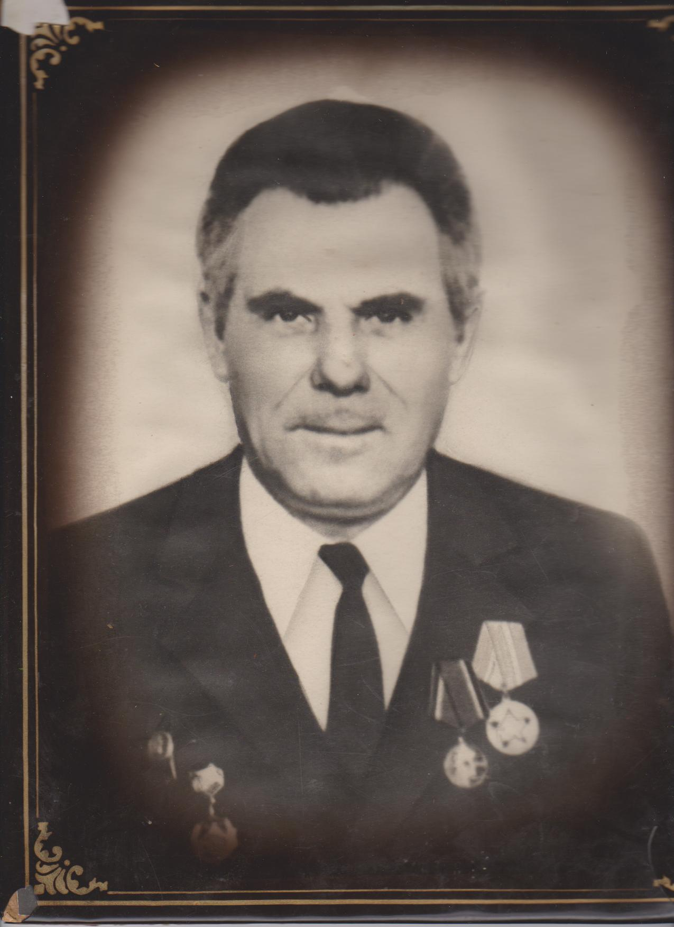

Ветераны п. Вознесеновка Мартукского района
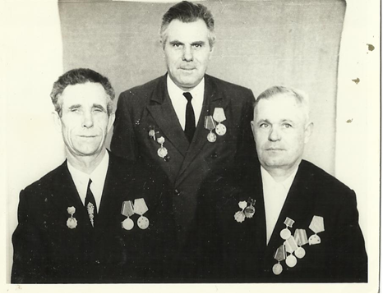

Прадед, его жена Анна, дочь Тая, ее муж Александр, дочери Нина , Люся, родственник Алексан, внуки Дмитрий, Юрий и Наташа.
